COMMUNIQUE DE PRESSE – 16 mars 2020

COVID-19 : pour que l’on n’oublie pas les plus démunis

Dans le contexte des mesures gouvernementales visant à faire face à la propagation du Coronavirus, Médecins du Monde rappelle que ces mesures doivent aussi assurer protection et prise en charge aux personnes en situation de grande précarité au Luxembourg.

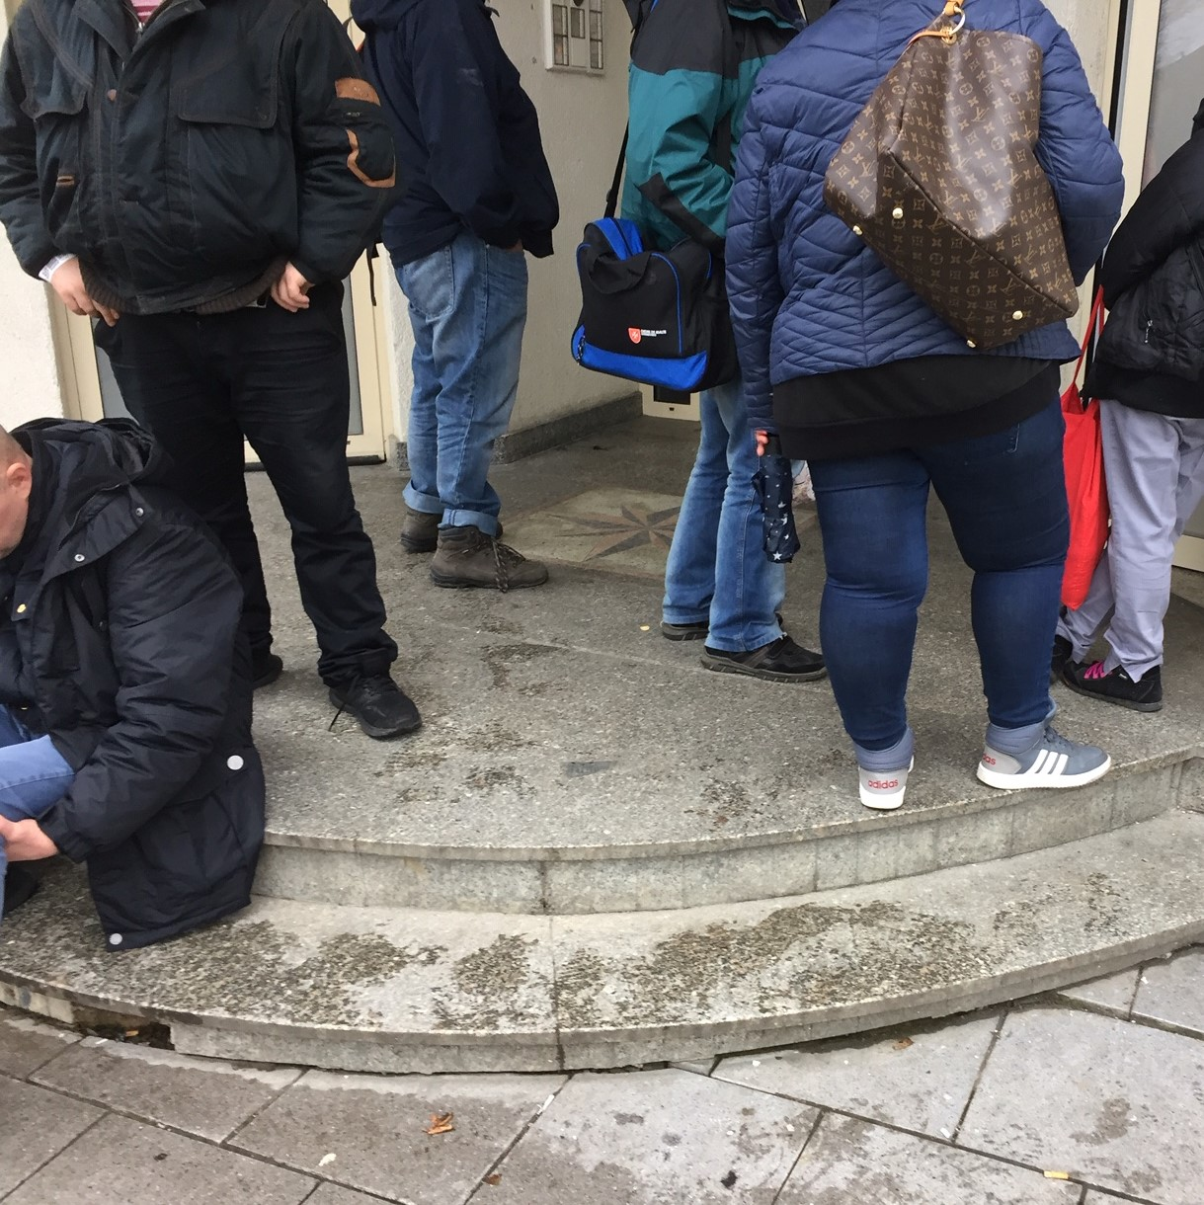Le tri des personnes démunies se présentant aux permanences de soins de Médecins du Monde est désormais une nécessité pour empêcher la propagation du Coronavirus.
En tant qu’ONG médicale intervenant auprès des plus vulnérables au Luxembourg, l’asbl Médecins du Monde s’est pleinement mobilisée face à la pandémie Covid-19. « Nous faisons de la santé de nos bénéficiaires et de nos équipes une priorité, explique le Dr Bernard Thill, vice-président. En cela, nous appliquons les instructions et recommandations de la Direction de la Santé, et avons informé tous nos bénévoles – agents d’accueil, infirmières, médecins, assistantes sociales et psychologues – des mesures de protection et de prévention indispensables, afin de pouvoir contribuer au mieux à freiner la propagation de ce virus. »

Si toutes les salles d’attente et de consultation de Médecins du Monde sont actuellement équipées des produits nécessaires à protéger les patients et les bénévoles, l’association s’inquiète de la prise en charge des personnes vulnérables dans les démarches sanitaires entreprises, notamment des possibilités d’auto-isolement des personnes sans abri.

93% des patients de Médecins du Monde vivent sous le seuil de pauvreté, 83% n’ont pas de domicile fixe et 72% n’ont aucune couverture de santé : ces personnes, dont les conditions de vie les tiennent à l’écart des campagnes de prévention et ne leur permettent pas d’en respecter les recommandations, ont également plus difficilement accès aux consignes de prévention. Toutes ces personnes, vivant dans la précarité au Luxembourg, risquent d’être frappées encore plus durement par ce virus que le reste de la population.

Médecins du Monde appelle à la solidarité générale et demande à ce que les personnes sans abri puissent recevoir un accès non discriminatoire au dépistage et au traitement, notamment dans les maisons médicales et hôpitaux, que les informations diffusées soient adaptées à leurs conditions de vie et que les associations actives dans l’aide apportée aux personnes sans abri puissent continuer de recevoir, dans les semaines à venir, le soutien indispensable de l’Etat.

La prise en charge des personnes démunies est aussi une question de santé publique.

« En tant que prestataire de soins, Médecins du Monde propose son concours à toute réflexion utile pour permettre aux personnes démunies d’avoir accès à des possibilités d’hygiène de base et d’auto-confinement », précise le Dr Jean Bottu, président.

Informations : Brigitte Michaelis – bmichaelis@medecinsdumonde.lu – GSM : 661145671

